数据库设计报告
模板
Version 1.0 ● 2011.6.18


模板使用
要通过本模板创建可以交付的文档请遵循以下指导：
- 删除文档标题页和本页。
- 用你的项目和负责人信息替换封面括号中的文本。
- 用你的项目和负责人信息替换页眉区域括号中的信息。
注意：请不要移除或修改页脚区域的信息。
- 完成整个模板。每节包含简短的操作说明，在内容区域中用斜体显示。可交付的文本编写在操作说明下方或模板提供的表格内。
注意：交付文档时需要移除斜体的说明。
- 目录内容发生变化时，需要更新文档目录。在目录区右键选择“更新域”就可以更新整个目录。



数据库设计报告

【在线投票系统】

文件状态：  [√] 草稿  [ ] 正式发布  [ ] 正在修改 | 文件标识： | QST-java2-vote001-DOC-DB
文件状态：  [√] 草稿  [ ] 正式发布  [ ] 正在修改 | 当前版本： | 1.0
文件状态：  [√] 草稿  [ ] 正式发布  [ ] 正在修改 | 作 者： | 李宝平
文件状态：  [√] 草稿  [ ] 正式发布  [ ] 正在修改 | 完成日期： | 2019-7-15
文件状态：  [√] 草稿  [ ] 正式发布  [ ] 正在修改 | 批 准 人：
文件状态：  [√] 草稿  [ ] 正式发布  [ ] 正在修改 | 批准日期： | Year-Month-Day
文件状态：  [√] 草稿  [ ] 正式发布  [ ] 正在修改 | 签 字：
【青软实训】

变更历史

序号 | 版本 | 变更日期 | 变更内容 | 变更者
1
2
3
4
5
6
7
8
9
10
11
12

目 录
0. 文档介绍 3
0.1 文档目的 3
0.2 文档范围 3
0.3 读者对象 3
0.4 参考文献 3
0.5 术语与缩写解释 3
1. 数据库环境说明 4
2. 数据库的命名规则 4
3. 逻辑设计 4
4. 物理设计 4
4.0 表汇总 4
4.1 表A 5
4.n 表N 5
5. 安全性设计 5
5.1 防止用户直接操作数据库的方法 5
5.2 用户帐号密码的加密方法 5
5.3 角色与权限 6
6. 优化 6
7. 数据库管理与维护说明 6

0. 文档介绍

0.1 文档目的
本文档是《在线投票系统》项目的数据库设计文档，主要解决系统用到的数据库的设计问题，数据库设计是根据《需求规格说明书》，根据《系统规格说明书》中对系统的描述，确定系统涉及到的数据库结构。
本系统设计的数据库结构是进行系统开发的基础，在数据库设计的基础上可以进行系统的详细设计。在以后的软件测试以及软件维护阶段也可以参考此说明书，以便于了解在数据库设计阶段中设计的各个表的信息，或在下一个阶段修改时找出在本阶段设计的不足错误。

0.2 文档范围
文档包括：数据库环境说明，数据库命名规则，逻辑设计，物理设计，安全设计，数据库优化，数据库管理和维护说明等信息。

0.3 读者对象
数据库设计报告书的合法读者系统设计人员，数据库设计人员，编码人员，软件测试人员，客户。

0.4 参考文献
[1] 张海藩，《软件工程导论》第5版，清华大学出版社，2008
[2] Shari Lawrence Pfleeger&Joanne M.Atlee(著)，杨卫东(译),《软件工程》第4版，人民邮电出版社，2010

0.5 术语与缩写解释
缩写、术语 | 解 释
3NF | 第三范式
MD5 | Message Digest Algorithm MD5(中文名为消息摘要算法第五版)为计算机安全领域广泛使用的一种散列函数，用以提供消息的完整性保护。

1. 数据库环境说明
本系统采用MySQL数据库。
客户端工具用navicat数据库可视化工具

2. 数据库的命名规则
1）字符集合
a-z A-Z 0-9和_ 共63个

- 所有字条以小写字母开头，所有名词采用单数，所以前缀都要小写。
例如：userId user_id

- 数据库对象命名规范
数据库对象={表，视图(查询),索引，关联，存储过程(参数查询)，函数}
规则：对象名字由前缀和实际名字 组成，他们之间加下划线，不要在对象名的字符 之间留空格，长度不超过 30 字符。
[对象名字]＝[前缀]_[实际名字]
前缀：使用小写字母
表 tb
视图 vi
索引 idx
关联 rl
存储过程 sp
函数 fn
实际名字：实际名字尽量描述实体的内容，由单词或单词组合，每个单词（第一个 除外）的首字母大写，其他字母小写，不以数字和_开头，单词与单词间不用下划线。 [实际名字]=[小写字母开头的单词][大写字母开头的单词]...[大写字母开头的单词
例如：userNamepassWord userRegisterTime
[单词]=[a-z|A-Z][a-z|A-Z|0-9|_]...[a-z|A-Z|0-9|_]
例子：tb_webUservi_userOrder

（4）数据库表命名规范
表名由 前缀(tb) 接 _ 接 实际名字组成
[表名]=tb_[实际名字]

（5）字段命名规范
[字段名]=[表名简称]_[实际名字]
现在约定，[表名简称]＝[表名]的[实际名字]部分 的各个单词首字母安顺序组合 如：tb_userInfomation 应用此规则，其表名简称为 uI

（6）视图命名规范
[视图]=vi_[实际名字]

（7）存储过程命名规范
[存储过程名]=sp_[实际名字]_[操作名字]
[操作名字]=[insert|delete|update|calculate|confirm]
例如：sp_userState_update

（8）索引命名规范
[索引]=idx[0-9]_[表名简写]_[实际名字]
例子：idx0_uInfo_age 注：［表名简写］不同于上面的［表名简称］，它采用下面的字串简化规则。参见9。

（9）关联命名规范 [关联]=rl_[表名简写]_[表名简写]
例子：rl_uInfo_msg

3. 逻辑设计
实体关系图如下所示
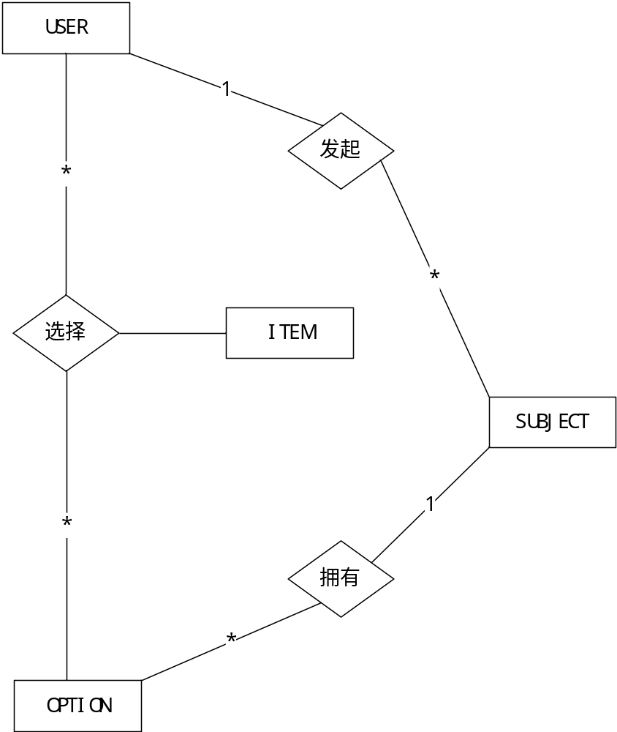
部分实体属性如下：
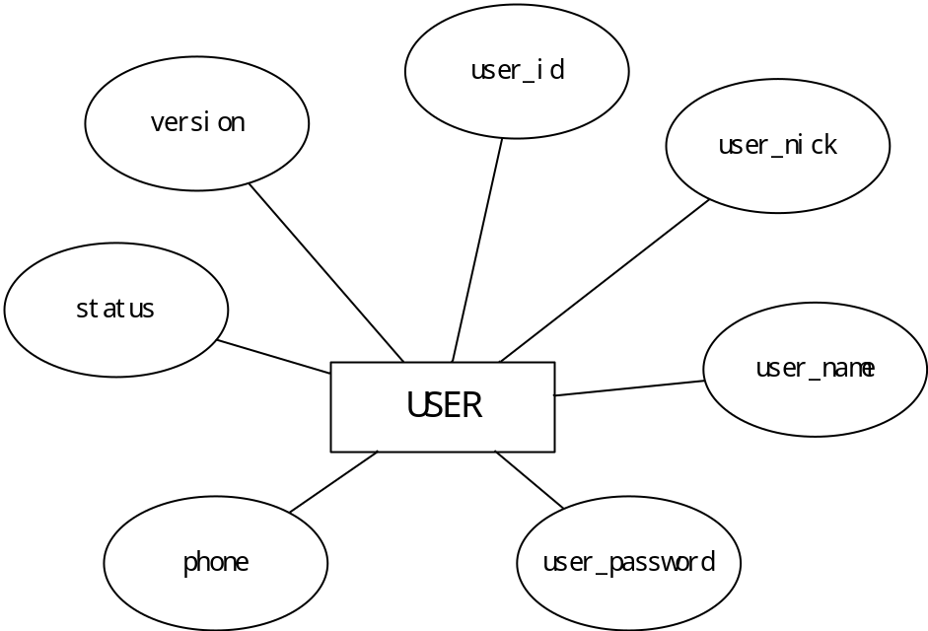

4. 物理设计
提示：
（1）主要是设计表结构。一般地，实体对应于表，实体的属性对应于表的列，实体之间的关系成为表的约束。逻辑设计中的实体大部分可以转换成物理设计中的表，但是它们并不一定是一一对应的。
（2）对表结构进行规范化处理（第三范式）。

4.0 表汇总
表名 | 功能说明
vote_user | 用户表：存储登录用户的具体信息
vote_subject | 投票内容表：投票的内容主题
vote_option | 投票选项表：投票的具体选项
vote_item | 投票取值表：用户选择投票的信息

4.1 vote_user
表名 | vote_user
列名 | 描述 | 数据类型（精度范围） | 空/非空 | 约束条件
VU_USER_ID | 用户标识 | varchar(10) | 是 | 唯一约束
VU_USER_NICK | 用户展示名 | Varchar(255) | 非空
VU_USER_NAME | 登录名称 | varchar(20) | 是 | 唯一约束
VU_PASSWORD | 登录密码 | varchar(20) | 是
VU_STATUS | 用户状态 | int(11) | 是
VU_PHONE | 用户注册手机 | Vharchar(11) | 是
VU_VERSION | 用户版本 | int(11) | 是
VU_CREATE_TIME | 用户注册时间 | datetime | 是
VU_SEX | 用户性别 | Int(1) | 是
VU_BIRTHDAY | 用户出生日期 | DateTime | 是
VU_ADDR | 用户地址 | varChar | 是
补充说明

4.2 vote_subject
表名 | vote_subject
列名 | 描述 | 数据类型（精度范围） | 空/非空 | 约束条件
VS_ID | 投票内容标识 | int(11) | 是 | 主键，自增长
VS_TITLE | 投票内容标题 | varchar(200) | 是
VS_TYPE | 投票类型 | int(11) | 否
补充说明 | VS_TYPE 标示投票类型，1标示单选，2标示多选

4.3 vote_option
表名 | vote_option
列名 | 描述 | 数据类型（精度范围） | 空/非空 | 约束条件
VO_ID | 投票选项标识 | int(11) | 是 | 主键，自增长
VO_OPTION | 投票选项名称 | varchar(100) | 是
VS_ID | 投票内容标识 | int(11) | 是 | 外键
VO_ORDER | 排序选项 | int(11) | 是
补充说明 | VS_ID 外键关联 vote_subject表的VS_ID主键

4.4 vote_item
表名 | vote_item
列名 | 描述 | 数据类型（精度范围） | 空/非空 | 约束条件
VI_ID | 投票取值标识 | int(11) | 是 | 主键，自增长
VO_ID | 投票选项标识 | int(11) | 是 | 外键
VS_ID | 投票内容标识 | int(11) | 是 | 外键
VU_USER_ID | 用户标识 | varchar(10) | 是 | 外键
补充说明 | VO_ID 外键关联 vote_option表的VO_ID主键  VS_ID 外键关联 vote_subject表的VS_ID主键  VU_USER_ID 外键关联 vote_user表的VU_USER_ID主键

5. 安全性设计

5.1 防止用户直接操作数据库的方法
用户只能用帐号登陆到应用软件，通过应用软件访问数据库，而没有其他途径操作数据库。

5.2 用户帐号密码的加密方法
对用户帐号的密码进行加密处理，确保在任何地方都不会出现密码的明文。

5.3 角色与权限
角色 | 可以访问的表与列 | 操作权限
注册用户 | vote_user | 添加
注册用户 | vote_item | 添加
管理员 | vote_user | 查询、添加、更新、删除
管理员 | vote_subject | 查询、添加、更新、删除
管理员 | vote_option | 查询、添加、更新、删除
管理员 | vote_item | 查询、添加、更新、删除

6. 优化
优先级 | 优化对象（目标） | 措施

7. 数据库管理与维护说明
（一）完善管理制度，强化监管力度。完善网络系统安全规章制度，防范因制度缺 陷带来的风险；企业应该规范操作流程和故障处理流程，减少人为失误与故障，提高故障处理速度，缩短故障处理时间；建立科学合理的责任追究机制，防止出现由于工作态 度、工作作风等各种人为因素导致的数据库安全事故。
（二）确保网络及操作系统安全。加强用户身份验证。对重要数据加密并做好数据 库备份与恢复。

